Министерство образования и молодежной политики Свердловской области



ГАПОУ СО «Екатеринбургский колледж транспортного строительства»

# Отчёт по программе «Практическое занятие 7.1 (задание 1)»

Выполнил: Никитенко Анжелика

Группа: ПР-22

Преподаватель: Мирошниченко Г.В

2023

**Задание 2:**

**Входные и выходные данные:** a,b,M,N – целые числа, тип Int

Sum

**Блок-схема**

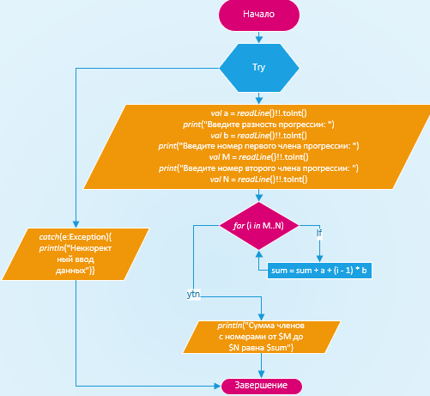

**Листинг программы (если есть)**

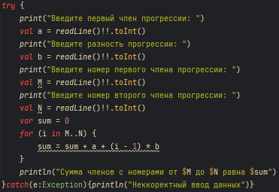

**Тестовые ситуации:** Если пользователь введёт числовое значение, то ему вылезет сообщение об этом

**Вывод:** Я улучшила навык пользования Kotlin

**Задание 11:**

**Входные и выходные данные:** R, c, v – числа с плавающей запятой, тип Double

**Блок-схема:**

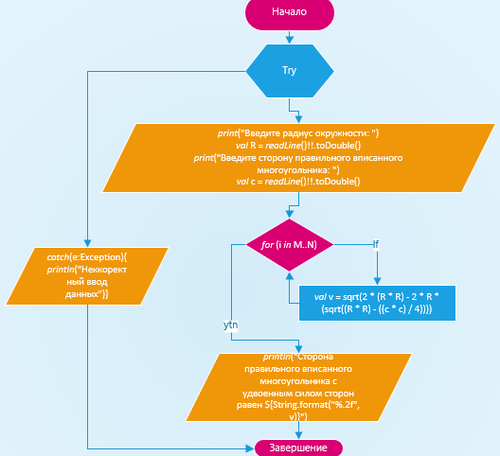

**Листинг программы:**

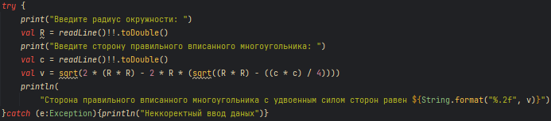

**Тестовые ситуации:** Если пользователь введёт числовое значение, то ему вылезет сообщение об этом

**Вывод:** Я улучшила навык пользования Kotlin

**Задание 7.2:**

**Входные и выходные данные:** y, z, e, A, B, - числа с плавающей запятой, тип Double

**Блок-схема:**

**Листинг программы:**

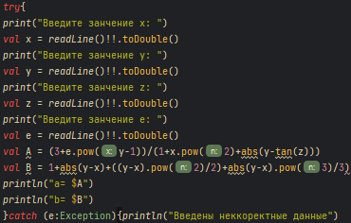

**Тестовые ситуации:** Если пользователь введёт числовое значение, то ему вылезет сообщение об этом

**Вывод:** Я улучшила навык пользования Kotlin